
Manual de Peticionamento Eletrônico - Usuário Externo
(Chamamento Público CREMERS 2025)

Sumário

1. Peticionamento Eletrônico 3
2. Peticionamento de Processo Novo 4
2.1. Documento Principal 8
2.2. Documentos Essenciais 11
2.3. Documentos Complementares 15
2.4. Concluindo o registro da chapa 19
3. Processos adicionais 22
3.1. Notícia de Inelegibilidade 23
3.2. Representação (Propaganda Irregular) 31
3.3. Reclamação à CNE 39

Peticionamento Eletrônico

O SEI-Medicina é utilizado pelo CFM e CRMs como um sistema de gestão processual e de produção de documentos oficiais em meio eletrônico.
Por meio do peticionamento eletrônico, o usuário previamente cadastrado e habilitado como usuário externo do Sistema Eletrônico de Informação - SEI, poderá iniciar processo de Credenciamento para chamamento público, inserir documentos em um processo já existente ou iniciar um novo processo no SEI-Medicina. Uma vez iniciado, o processo aparecerá na área de trabalho do setor competente, pronto para instrução. O interessado deve estar previamente credenciado no SEI-Medicina.
Somente será aceito o cadastro de usuário externo em nome da pessoa que irá se credenciar para o chamamento público.
Para realizar o cadastro como usuário externo acesse a página do SEI-Medicina clicando aqui.

Orientações Gerais:
- Utilize preferencialmente os navegadores web Firefox ou Chrome.
- Antes de iniciar o peticionamento tenha os arquivos de cada documento já separados em seu computador e prontos para carregar.
- Não ultrapasse 1 (uma) hora entre o carregamento do primeiro documento e o último. O sistema elimina automaticamente os arquivos carregados e não concluídos nesse limite de tempo, considerando-os como temporários.
- Cada documento deve ser adicionado separadamente, um a um, com o preenchimento dos dados próprios.
- O peticionamento segue a legislação de gestão de documentos públicos, ou seja, o SEI não é um repositório de arquivos, mas sim de formalização de documentos.
- Pare o mouse sobre os ícones para ler orientações sobre a forma correta de preenchimento do campo correspondente.
- Indique o Formato “Digitalizado” apenas se o arquivo foi produzido em papel e posteriormente digitalizado.
- É de responsabilidade do Usuário Externo ou entidade representada a guarda do documento em papel correspondente.
- Caso não tenha cadastro de usuário externo orientamos acessar o SEI-Medicina Usuário Externo para Cadastramento como Usuário Externo. O prazo para deferimento do cadastro é de até 48 hora após o envio da documentação solicitada.
- É essencial que o usuário externo fique atento às comunicações do Chamamento Público através do SEI-Medicina e aos andamentos processuais dentro do sistema. Todas as vezes que um documento for disponibilizado no sistema o usuário receberá um e-mail informativo no endereço cadastrado no momento da criação do usuário externo.

Atenção:
Formalmente, o horário do peticionamento, que, inclusive, constará expressamente no “Recibo Eletrônico de Protocolo” correspondente, será o do final de seu processamento, ou seja, com a protocolização dos documentos efetivada.
Todas as operações anteriores à conclusão do peticionamento são meramente preparatórias e não serão consideradas para qualquer tipo de comprovação ou atendimento de prazo. Dessa forma, orientamos que os Usuários Externos efetuem seus peticionamentos com margem de segurança necessária para garantir que a conclusão do peticionamento ocorra em tempo hábil para atendimento do prazo processual pertinente.

Peticionamento de Processo Novo

Primeiramente, de posse do seu usuário e senha, acesse o link abaixo para Acesso do Usuário Externo do SEI Médico.
https://sei.cfm.org.br/sei/controlador_externo.php?acao=usuario_externo_logar&id_orgao_acesso_externo=0

Ao acessar o SEI Medicina, Peticionamento, constará o Menu, conforme a figura a seguir:
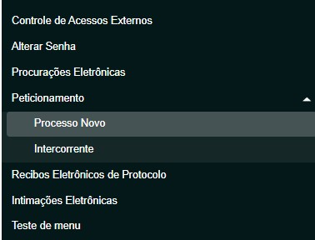
Figura 1 Menu SEI Medicina Peticionamento

OBS: Caso não esteja visível o Menu, procure no canto superior direito os ícones .

No Menu, selecione Peticionamento, Processo Novo.
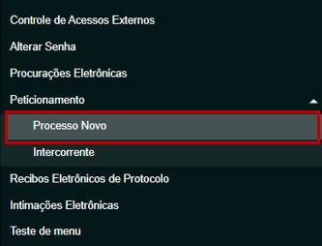
Figura 2 Acessando Processo Novo

Na opção Órgão, escolher CREMERS, para identificar os Tipos de Processos disponíveis para Peticionamento Eletrônico.
O Campo Órgão contém a lista de todos os CRMs disponíveis. Será necessário indicar o CREMERS para realizar o peticionamento eletrônico.
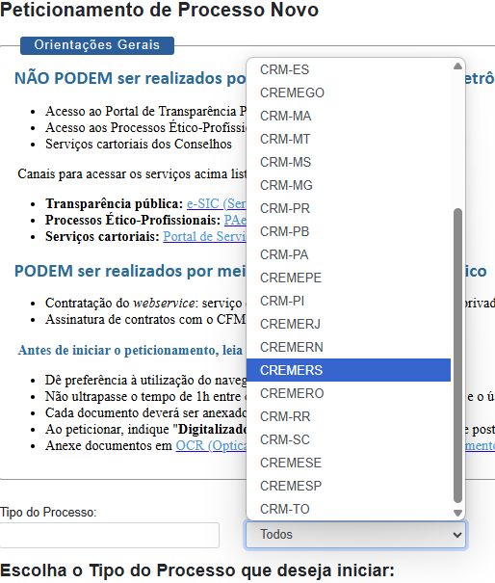
Figura 3 Escolhendo o Órgão (CREMERS)

Então escolha o Tipo de Processo “Chamamento Público: Credenciamento”. Ao selecionar um CRM específico, ficará disponível a lista de tipo de processos para peticionamento, conforme a imagem abaixo.
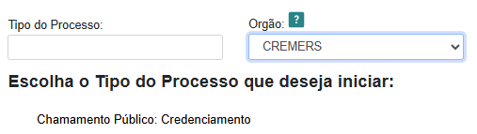
Figura 4 Escolhendo o Tipo de Processo (Chamamento Público: Credenciamento)

Certifique-se que o Tipo de Processo está correlacionado ao CREMERS. O nome do CRM selecionado aparecerá logo a frente do tipo de processo, conforme a imagem.

Selecionado o Tipo de Processo “Chamamento Público: Credenciamento”, observe as orientações sobre o Tipo de processo no topo da tela que é aberta. Indique no campo “Especificação” informações que facilitem a identificação do processo, com limite de 100 caracteres.
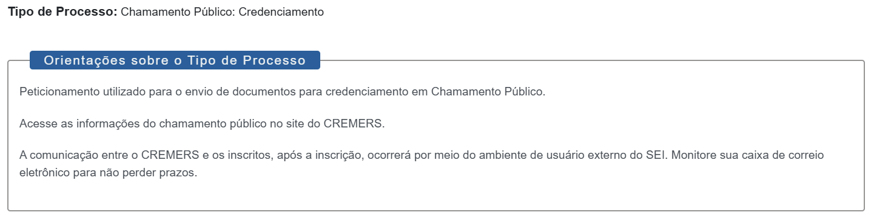
Figura 6 Exemplo Orientações Tipo de Processo.

No campo Especificação o usuário deverá escrever: “Nome Completo”.
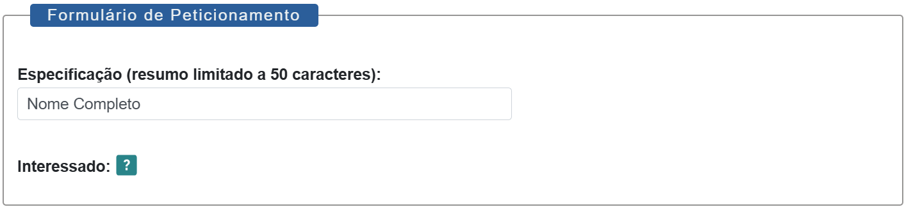
Figura 7 Especificação do Processo

O limite de caractere ocorre apenas no âmbito do sistema. Para todos os fins será considerado o nome do credenciado na Ficha de Inscrição – Chamamento Público.
A próxima seção “Documentos” é dividida em três partes, Documento Principal, Documentos Essenciais e Documentos Complementares.

Documento Principal
Esse é documento que iniciará o processo de credenciamento. A Ficha de Inscrição – Chamamento Público, que deverá ser preenchida e será assinada digitalmente quando o envio do processo for realizado.

OBS: Não será aceita Ficha de Inscrição – Chamamento Público assinada manualmente e escaneada.

O Formulário da Ficha de Inscrição – Chamamento Público está disponível na seção Documento Principal, para seu preenchimento é necessário clicar no documento, como indicado, para realizar a edição, conforme mostrado na figura a seguir:
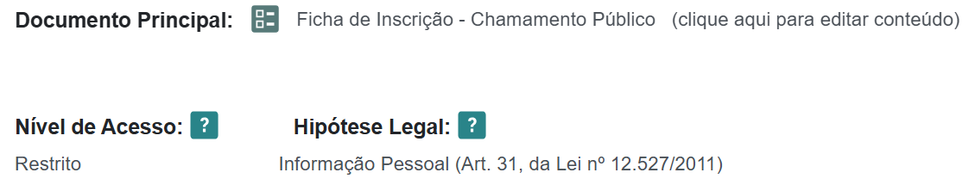
Figura 7 Inserir o Documento Principal

ATENÇÃO: O preenchimento incompleto causará o indeferimento do credenciamento.

Documentos Essenciais
No Edital do Chamamento Público estão definidos os documentos obrigatórios que deverão ser anexados para credenciamento.
No SEI, esses documentos são chamados de Documentos Essenciais que são documentos obrigatórios que deverão ser carregados como arquivos PDF previamente salvos no computador, sendo um documento para cada tipo indicado. Basta clicar em “Escolher arquivo” e carregar o documento PDF respectivo, selecionar o “Tipo de Documento” dentre os listados e preencher os campos pertinentes e clicar em “Adicionar” para cada documento que pretende peticionar. O sistema indica os campos obrigatórios e, também, se a extensão de arquivo não for PDF.
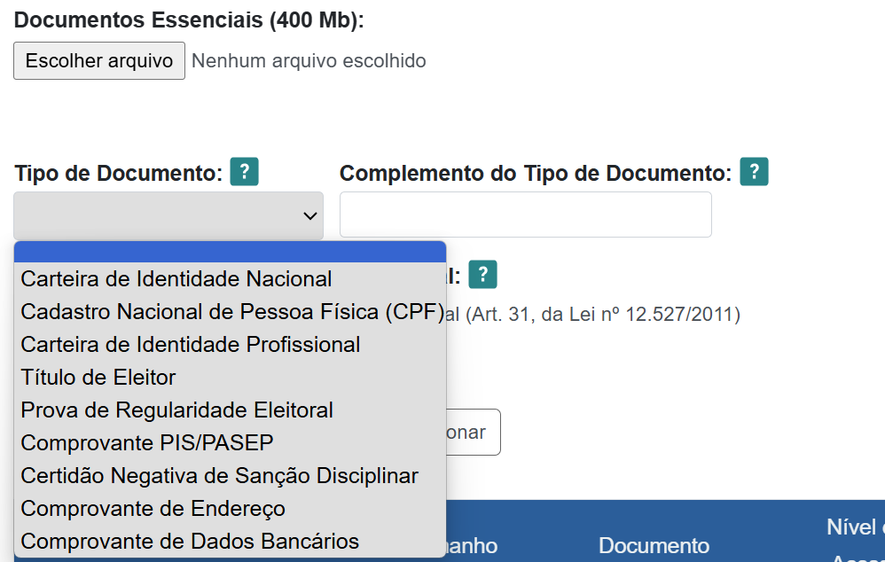
Figura 8 Exemplo Preenchimento Documento Essencial

OBS: Cada um dos Documentos Essenciais devem ser inseridos separadamente.
Para inserir os documentos essenciais basta seguir o passo a passo abaixo, para cada um dos componentes da chapa que está sendo registrada:
Escolher o arquivo .PDF referente ao Documento Essencial, respeitando o tamanho máximo de 15MB:
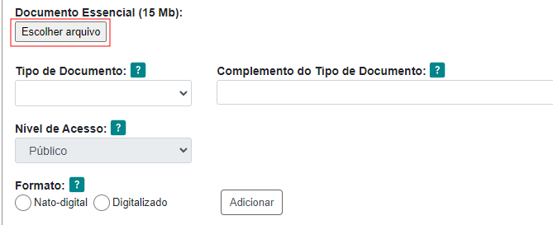
Figura 9 Escolhendo o arquivo do Documento Essencial

Indicar o Tipo de Documento no menu suspenso:
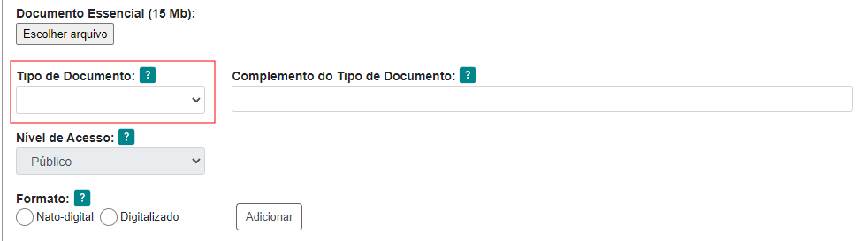
Figura 15 Tipo de Documento

Informar o Complemento do Tipo de Documento (limitado a 40 caracteres, incluindo espaço em branco) conforme o tipo de documento. Deverá ser informado o nome do credenciado para cada um dos Documentos Essenciais que estão sendo inseridos.
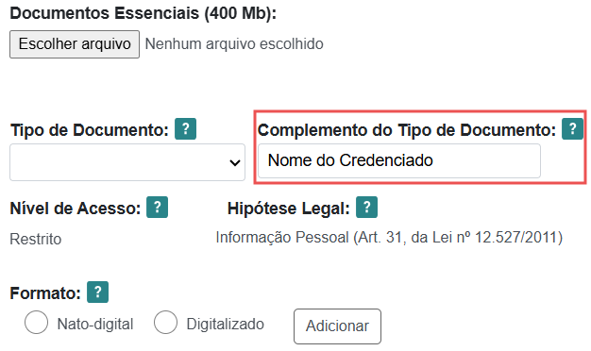
Figura 11 Complemento do Tipo de Documento
O Nível de Acesso é preenchido automaticamente pelo sistema. Não é possível alterar o nível de acesso dos documentos.
Na opção Formato, selecionar a opção “Nato-Digital” ou “Digitalizado”, conforme mostrado na figura a seguir:
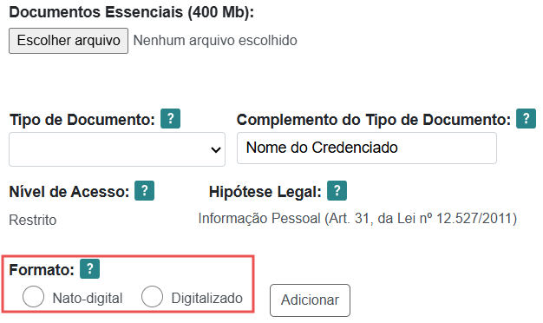
Figura 17 Informar o formato do documento

OBS: Na opção Formato, deve ser selecionado o formato original do documento a ser inserido. Os documentos que forem naturalmente digitais deverão ser selecionados como “Nato-digital”, e os documentos que foram digitalizados ou escaneados (como certidões, por exemplo), poderão ser informados como “Digitalizados”.

Selecionar a opção “Adicionar” conforme indicado na figura abaixo:
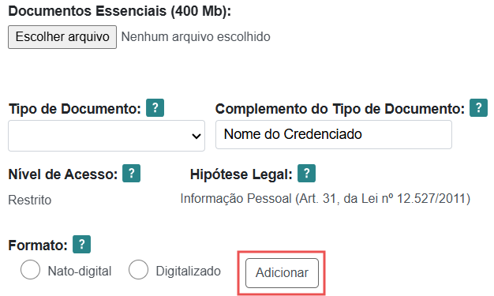
Figura 18 Opção Adicionar

Pode-se verificar que o Documento Essencial foi corretamente inserido, quando o sistema apresenta a seguinte aparência:
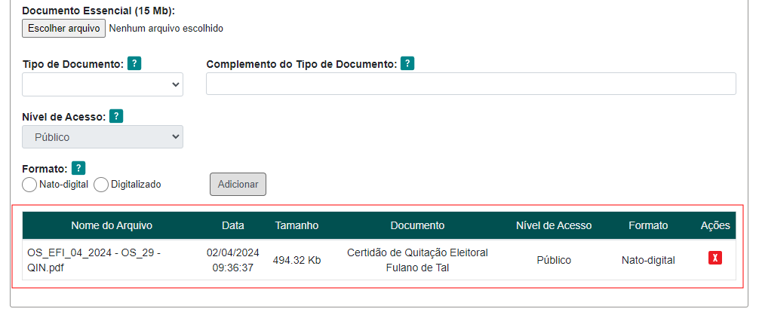
Figura 19 Confirmando se o Documento Essencial foi corretamente inserido no sistema

Documentos Complementares

Nesta seção o usuário externo deverá incluir o documento complementar ao Credenciamento, sendo o Certificado de Alistamento Militar – CAM, que é obrigatório para
Selecionar o arquivo a ser inserido no SEI:
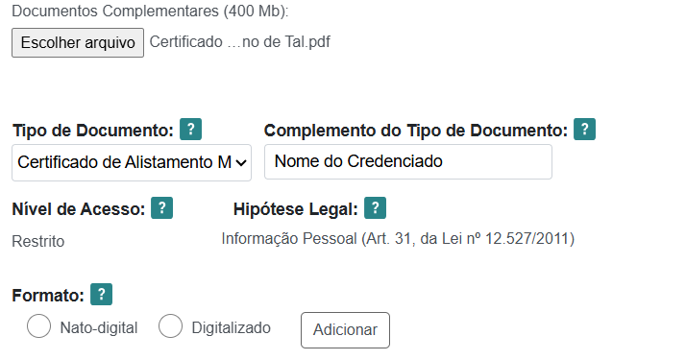
Figura 20 Escolher o arquivo do Documento Principal a ser incluído
Na opção Tipo de Documento, selecionar o documento a ser inserido, conforme mostrado na figura a seguir.
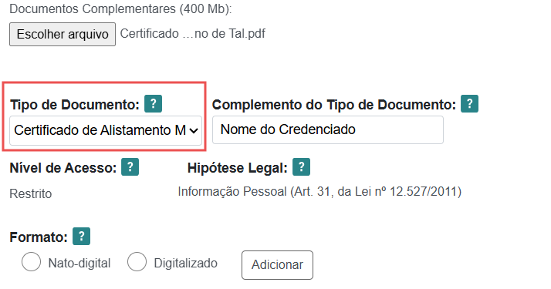
Figura 21 Incluir Documento Complementar
Em seguida, informar o nome do credenciado a que se refere o Documento Complementar selecionado, conforme figura a seguir.
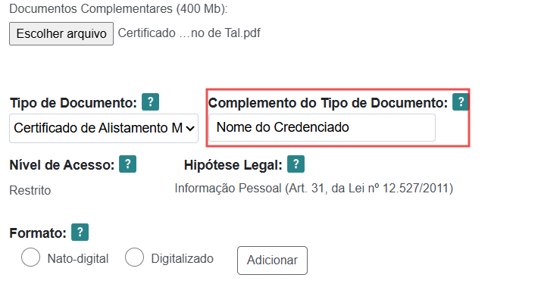
Figura 22 Indicando o nome do candidato (a) a que se refere o Documento Complementar inserido

O Nível de Acesso e Hipótese Legal são preenchidos automaticamente pelo sistema. Não é possível alterar o Nível de Acesso e a Hipótese Legal dos documentos.
Na opção Formato, selecionar a opção “Nato-Digital”, conforme mostrado na figura a seguir:
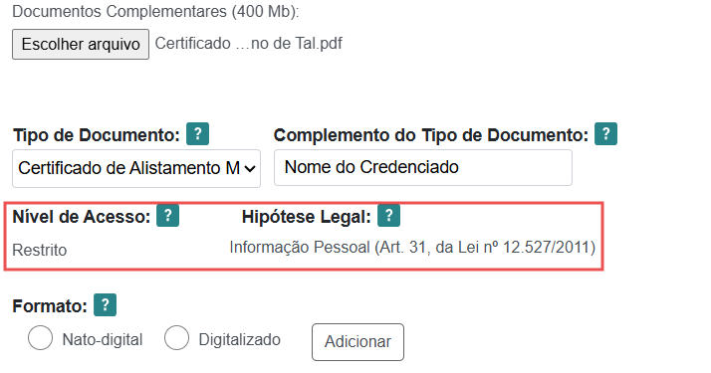
Figura 23 Informando o Formato do Documento Complementar a ser inserido

OBS: Na opção Formato, deve ser selecionado o formato original do documento a ser inserido. Os documentos que forem naturalmente digitais deverão ser selecionados como “Nato-digital”, e os documentos que foram digitalizados ou escaneados (como certidões, por exemplo), poderão ser informados como “Digitalizados”.

Selecionar a opção “Adicionar” conforme indicado na figura abaixo:
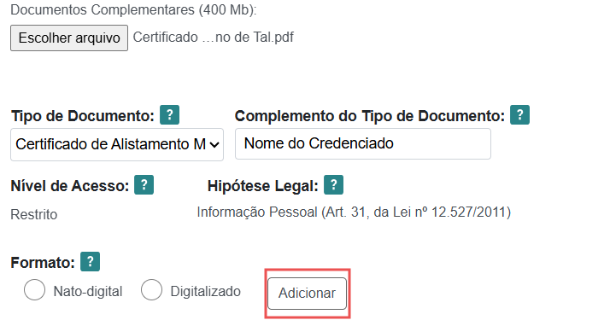
Figura 24 Opção Adicionar

Pode-se verificar que o Documento Complementar foi corretamente inserido, quando o sistema apresenta a seguinte aparência:
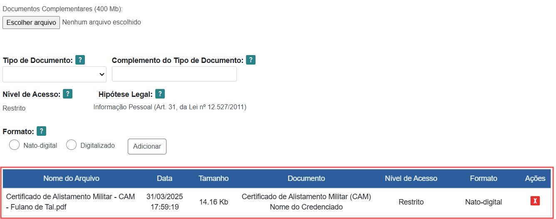
Figura 25 Confirmando se o Documento Complementar foi corretamente inserido no sistema

Concluindo o Credenciamento

Depois de inserir todos os documentos essenciais e complementares, clique no botão “Peticionar” para abrir a janela “Concluir Peticionamento – Assinatura Eletrônica”.
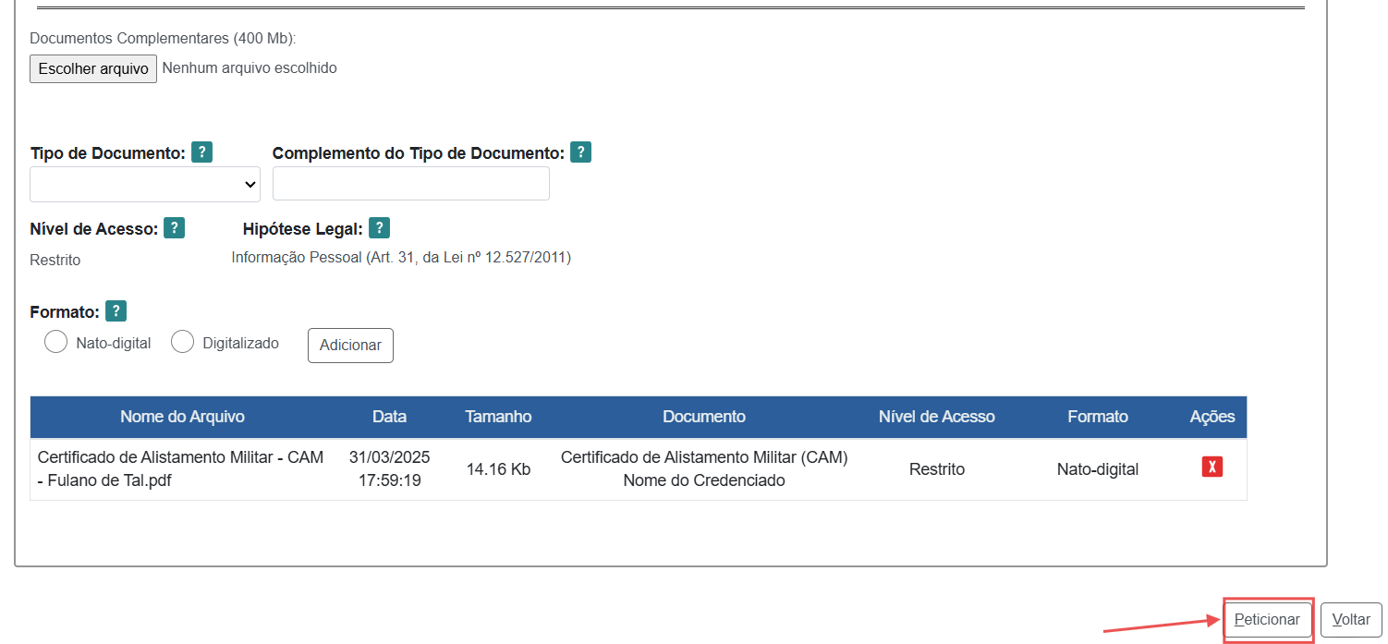
Figura 26 Finalizando o Registro da Chapa
Será apresentada uma janela conforme a figura a seguir:
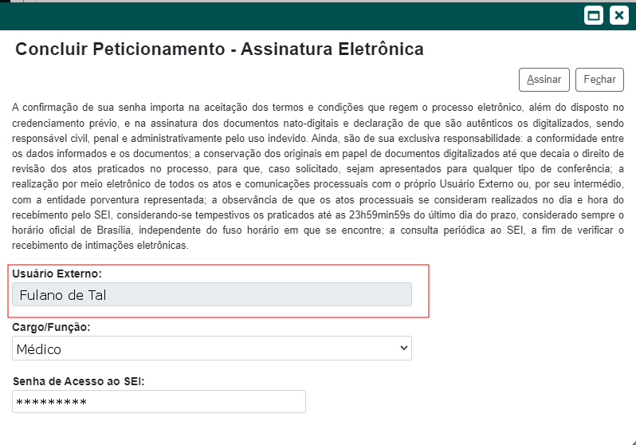
Escolha Cargo ou Função
Figura 27 Nome do usuário externo
Na janela aberta, o Usuário Externo deve selecionar o “Cargo/Função”, conforme a figura a seguir:
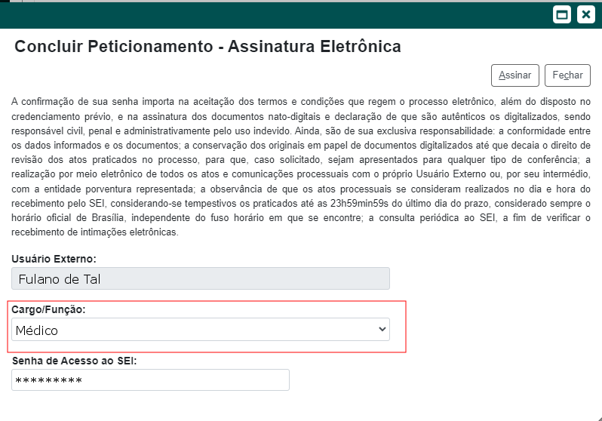
Escolha Cargo ou Função
Figura 28 Indicar o cargo/função

Em seguida, confirmar sua “Senha de Acesso ao SEI”, conforme a figura a seguir:
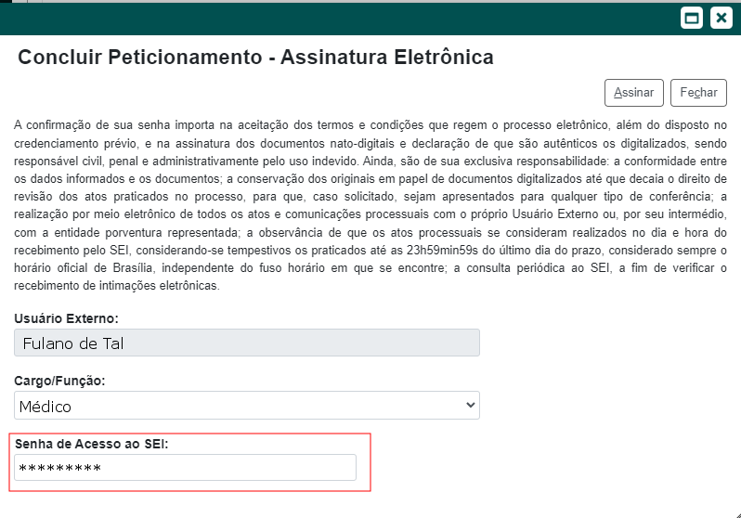
Escolha Cargo ou Função
Figura 29 Inserir a Senha de Acesso ao SEI

Logo após, clicar em “Assinar” para que a Assinatura Eletrônica e o processamento do peticionamento seja de fato iniciado.
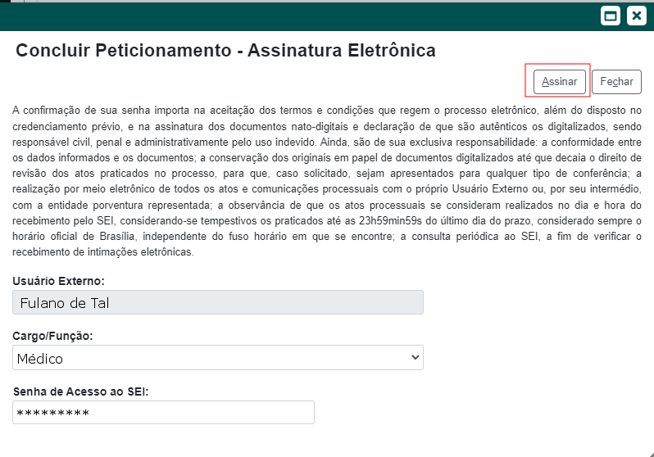
Escolha Cargo ou Função
Figura 30 Selecionar a opção Assinar

Imediatamente após que o processo do peticionamento é finalizado, o sistema gera automaticamente o “Recibo Eletrônico de Protocolo” correspondente e o exibe para o Usuário Externo, que também é incluído no processo.
Em caráter meramente informativo, um e-mail automático é enviado ao Usuário Externo confirmando o peticionamento realizado, conforme protocolo do “Recibo Eletrônico de Protocolo” gerado.
A qualquer momento o Usuário Externo pode acessar a lista dos Recibos de seus peticionamentos, basta clicar em “Recibos Eletrônicos de Protocolo” na tela inicial do SEI.
Na opção do Menu “Controle de Acessos Externos” é possível acompanhar o andamento do processo. Ao clicar no número do processo abrirá nova tela com os documentos anexados e informações sobre o seu andamento. Nem todos os documentos anexados ao processo ficarão disponíveis.
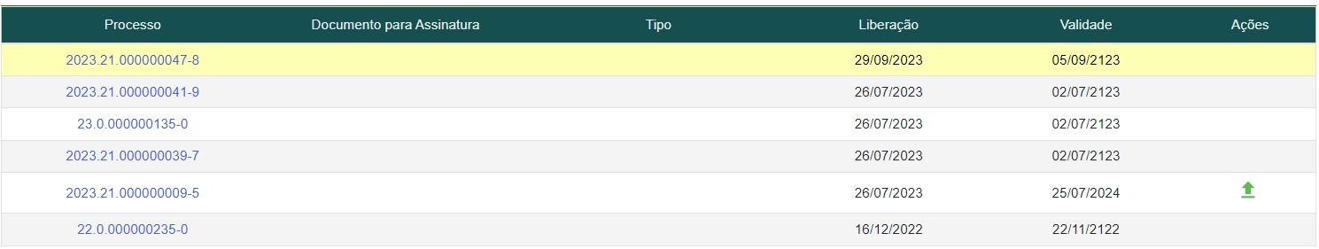
Figura 31 Tela Inicial “Controle de Acessos Externos”
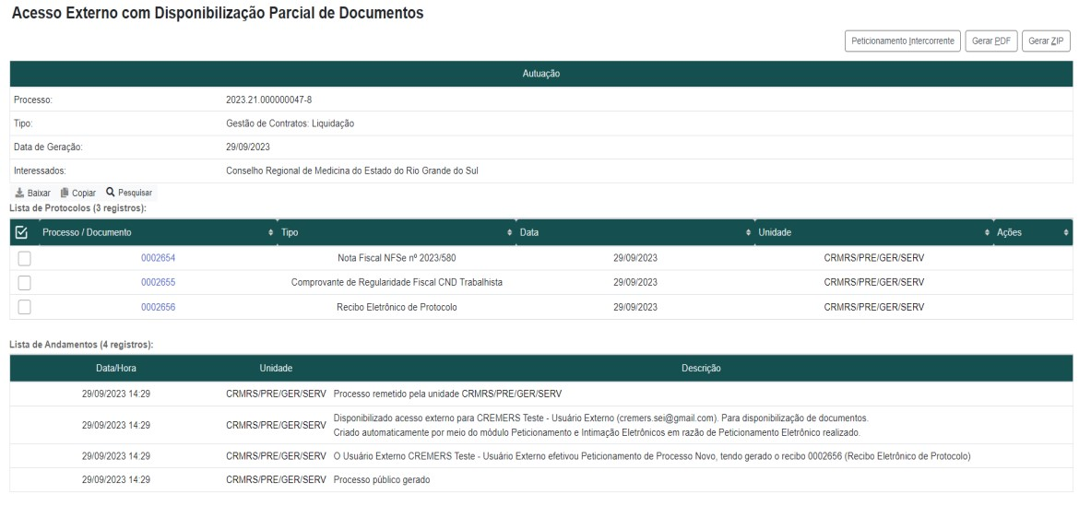
Figura 32 Tela quando acessado o processo em “Controle de Acessos Externos”

Processos adicionais
Caso seja solicitado algum documento complementar deve ser iniciado um Peticionamento Intercorrente. Para isso acesse Menu > Peticionamento > Intercorrente.
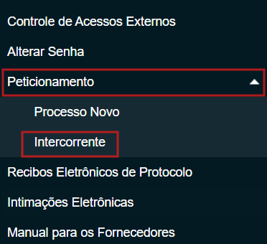
Figura 31 Peticionamento Intercorrente
Na tela, a seguir, deve ser informado o número do processo original da inscrição (consulte o número do seu processo em Controle de Acessos Externos, no Menu). Valide o número do processo.
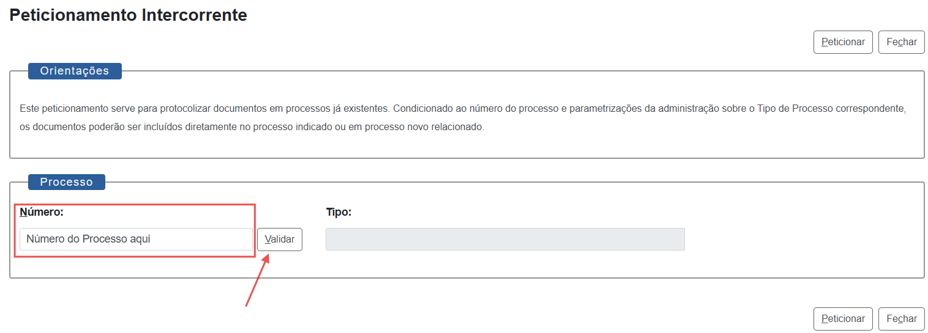
Figura 31 Peticionamento Intercorrente – Informando o Número do Processo
Constará em Tipo o nome do processo incluído e, sendo esse o processo em que documentos devem ser incluídos, vá em adicionar.
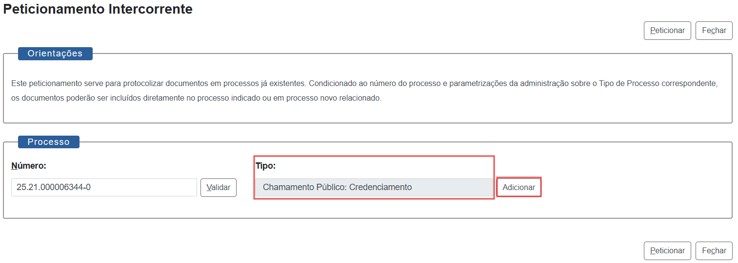
Figura 31 Peticionamento Intercorrente – Adicionando
É possível confirmar os dados do processo.
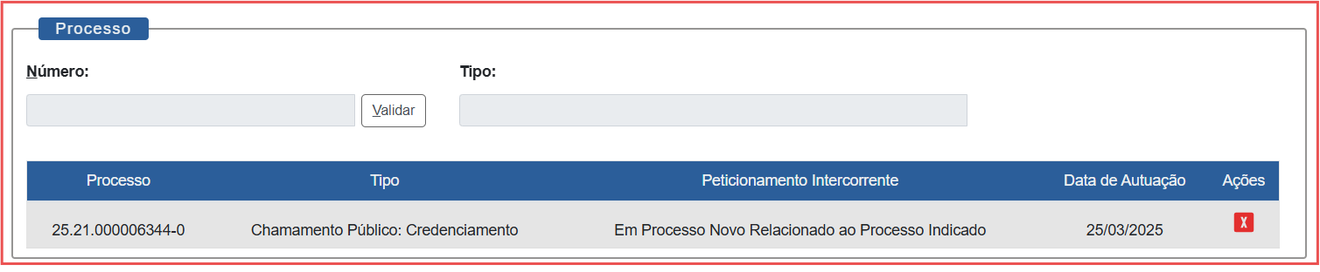
Figura 31 Peticionamento Intercorrente – Dados do processo
A seguir, inclua as informações do documento solicitado seguindo as orientações do item 2 desse manual e Peticione a inclusão do novo documento, quando será necessário seguir os passos de assinatura eletrônica.
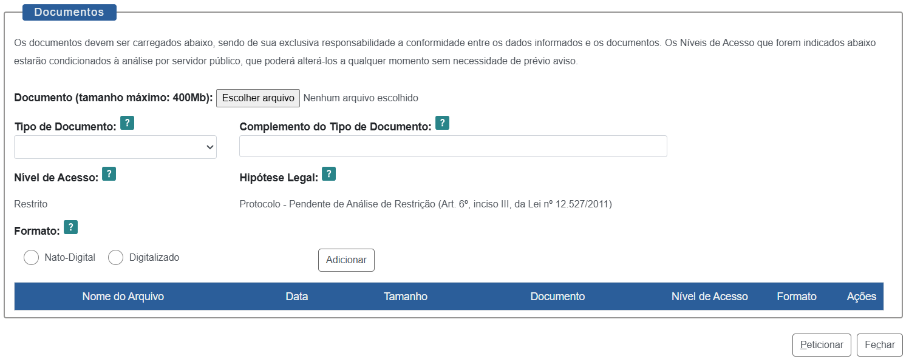

Figura 31 Peticionamento Intercorrente – Incluindo documento e Peticionando.

